ŽELEČSKÝ
ZPRAVODAJ

Číslo 4, ze dne 20. prosince 2013
Vydává Obecní úřad v Želči

Vážení spoluobčané,
v dnešní urychlené době a čase, kdy žijeme stále rychleji, je potřebné se i pozastavit. Takovým malým, ale krásným pozastavením jsou pro nás Vánoce, čas, kdy jsme si bližší jako nikdy a snažíme se zapomenout na běžné problémy.
Vždyť o Vánocích se v nás probouzejí ty nejkrásnější pocity a snažíme se o ně podělit se svými blízkými a drahými. Hledáme upřímné lidské porozumění a toužíme po laskavém lidském dotyku. Ano, v tom je to velké tajemství a bohatství života. Bylo by krásné, kdyby to tak mohlo být i v běžném každodenním životě. Proto si važme jeden druhého a zachovejme si slavnostní chvíle z vánočních a novoročních svátků po celý rok.
Při této příležitosti Vám chci vážení spoluobčané poděkovat za Vaši práci v domácnostech, na pracovištích a za práci pro rozkvět naší krásné obce.
Přeji Vám hodně zdraví, štěstí, lásky a hodně trpělivosti při zdolávání osobních problémů.
Přeji Vám všem krásné prožití vánočních svátků, těm nejmenším přeji, aby pod vánočním stromkem našli vysněný dárek, aby svou radostí a úsměvem obdarovali své rodiče a všem úspěšný vstup do nového roku.

Ing. Bronislava Augustinová
starostka obce
Zápisky zastupitelstva
Výčet toho nejdůležitějšího, co se v letošním roce událo:
Hospodaření obce k 31. 12. 2012 skončilo s celkovými příjmy 8.008.617 Kč, s celkovými výdaji 7.025.906 Kč a se zůstatkem finančních prostředků 2.274.383 Kč.
Jako každý rok, tak i letos byla začátkem roku, v lednu, podána žádost o dotaci z rozpočtu Olomouckého kraje na opravu další památky místního významu Španělova kříže v nákladech 28.300,- Kč. Jedná se vždy o 100% dotace. Vzhledem k tomu, že se nám doposud dařilo dotace získávat, letos poprvé jsme neuspěli, důvodem bylo mimo jiné i omezení finančních prostředků ze strany kraje.
V únoru byla podána žádost o dotaci do Programu obnovy venkova Olomouckého kraje na III. etapu opravy budovy MŠ Želeč, v rámci které se dokončí zateplení půdy a dvorní části budovy včetně opravy fasád na skladech a garáži. Žádost byla také zamítnuta z důvodu přidělení dotace z tohoto programu ve dvou předešlých letech. Proto byla žádost operativně přepracována a do týdne podána do Místní akční skupiny Na cestě k prosperitě, ze které obec a složky čerpají již pátým rokem finanční příspěvky. Žádost byla úspěšně posouzena a oprava budovy MŠ bude na jaře 2014 dokončena. Výměnou oken, celého topného systému a zateplením budovy MŠ dojde k velké úspoře energií a tím ke snížení provozních nákladů.
V březnu zastupitelstvo obce na svém zasedání schválilo rozpočet na rok 2013 a to : Příjmy 6.877.030,- Kč
Výdaje 4.421.873,- Kč
Financování – 2.455.157,- Kč
V květnu zastupitelstvo schválilo nákup státních dluhopisů o objemu 2 mil. Kč na tříleté období se zhodnocením cca 150.000,- Kč výnosu. Zastupitelstvo se zabývalo přípravou žádosti o dotaci na nákup domácích kompostérů pro občany, která nakonec nebyla podána a to ze dvou zásadních důvodů. Za prvé jednou z podmínek bylo snížení množství bioodpadu z obce o 20-25% , které se po dobu 5-ti let vykazuje v monitorovací zprávě o udržitelnosti projektu a obec nevidí tuto podmínku jako splnitelnou, spíše naopak a za druhé kvůli malému zájmu o kompostéry ze strany občanů. Zájem projevilo cca 80 občanů, a aby mohla být dotace podána, musela by obec nakoupit minimálně 200 ks kompostérů.
V červnu zastupitelstvo schválilo finanční částku ve výši 171.000,- Kč na zpracování tří projektů a podání žádostí do Operačního programu životního prostředí. Jedná se o dva projekty v oblasti směrem k rybníku a to projekt revitalizace lokálního biokoridoru v katastru obce Želeč, Újezdu u černého kříže, kde budou provedeny úpravy terénu, výsev trávníků, doplnění keřových porostů a výsadba stromů a stromových keřů, dále revitalizace lokality Sekyry, jejichž podstatou bude realizace dvou tůní, násypy zemních valů, plošná úprava terénu, výsev trávníků, doplnění keřových porostů a výsadba stromů. Třetím projektem je projekt propojení návsi s lokalitou Hájek parcelou mezi rodinným domem Možných a farou za kostelem. Dále byl proveden výběr dodavatele na restaurování Božích muk na Doloplazské. Obec získala na restaurování dotaci ze Státního zemědělského intervenčního fondu ve výši 108.000,- Kč a 30.000,- dala z rozpočtu obce.
V srpnu se zastupitelstvo obce nesouhlasně vyjádřilo k žádosti firmy Manetech,a.s., která plánuje v areálu farmy v Želči vybudovat závod na výrobu balených organických hnojiv. Tentýž měsíc proběhlo v kulturním domě veřejné slyšení k tomuto záměru za hojné účasti občanů, kterým zástupci firmy záměr představili a od občanů, kterým není lhostejné prostředí, ve kterém žijí, sklidili negativní ohlas. O tvrzení zástupců firmy, že ošetřená kejda aktivním biotechnologickým činidlem nezapáchá se zastupitelé a občané jeli přesvědčit do Jarošova nad Nežárkou na pozvání firmy. K velkému zklamání tomu bohužel tak nebylo. Praktická ukázka a především stanovisko většiny občanů pomohly zastupitelům při rozhodování. Toto nesouhlasné vyjádření zastupitelstva společně s podpisy občanů o negativním postoji k záměru bylo předáno na všechny dotčené orgány, které se budou následně při stavebním řízení k záměru vyjadřovat. Žádost o vydání stavebního povolení k projektu zatím dle sdělení stavebního úřadu podána nebyla. Doposud bylo vydáno Stavebním úřadem v Prostějově demoliční povolení, odbor územního plánování při stavebním úřadě dvakrát vydal územně plánovací informaci, že záměr firmy není v souladu s územně plánovací dokumentací obce Želeč. Potřetí, kdy firma upřesnila, resp. změnila název záměru na provozovnu pro zpracování organických a rostlinných produktů zemědělské výroby, byla odborem územního plánování v Prostějově vydána kladná územně plánovací informace. Obec Želeč bude také účastníkem stavebního řízení, při kterém se bude hájit zájmy občanů a prezentovat stanovisko zastupitelstva.

V srpnu byla schválena smlouva o umístění kontejneru na oděvy, obuv a textil, který je umístěn před prodejnou paní Kořínkové a občané do něj mohou odkládat tyto věci, které dál budou sloužit potřebným lidem. Tato služba kontejneru je pro obce bezplatná.
V září zastupitelstvo obce schválilo prodej 3 stavebních parcel na rodinné výstavbě na Podsedku. Ze 17 parcel zůstává ještě 5 parcel volných.
V listopadu zastupitelstvo obce schválilo smlouvy s vítěznou firmou Tomáš Mikula EL-MIK Valašské Meziříčí na rekonstrukci obecního rozhlasu a na nákup 2 ks ukazatelů rychlosti podél komunikace od Doloplaz a od Drysic. Rekonstrukce rozhlasu přišla obec na 192.380,- Kč a instalace ukazatelů rychlosti 105.508,- Kč. Obě akce byly dokončeny 17. prosince. Nyní po dobu jednoho měsíce s Vaší pomocí budeme sledovat místa, kde bude potřeba posílit reproduktory nebo je pootočit atd. Očekáváme Vaše připomínky pro nastavení optimální slyšitelnosti.
Poslední prosincové zastupitelstvo se bude konat 30. 12. 2013 v zasedací místnosti obecního úřadu.

VÝZVA PRO MAJITELE PSŮ
Na základě množících se stížností našich občanů, bychom rádi vyzvali majitele psů k dodržování těchto zásad při pohybu se psy po veřejných prostranstvích v obci:
- Pes musí být vždy na vodítku. Volné pobíhání psů není dovoleno.
- Majitel psa je povinen uklidit exkrement po svém psovi, především z veřejných chodníků v obci.
- Zákaz venčení psů v prostorách dětského hřiště a sportovního hřiště.

Děkujeme za dodržování těchto zásad a ohleduplnost k ostatním spoluobčanům.
Společenská kronika
V letošním roce se v obci narodilo 7 miminek:
Ester Ježová 4. 1. 2013
David Wiesinger 15. 1. 2013
Vojtěch Vaculík 26. 1. 2013
Lukáš Adamec 10. 4. 2013
Terezie Klimešová 2. 6. 2013
Daniel Kalenský 2.11. 2013
Štěpán Bednář 22.11. 2013

Smutnou událostí pro nás bylo rozloučení s občany, kteří nás navždy opustili:
Josef Dohnal 31. 5. 2013
Marie Navrátilová 11. 7. 2013
Terezie Spisarová 12. 9. 2013
Marie Růžičková 6.10. 2013
Marie Hudečková 12.12. 2013

Životní jubilea v tomto roce oslavili:
7. 1. 2013 Emílie Mlčochová 85 let
5. 2. 2013 Marie Bednářová 80 let
14. 2. 2013 Antonín Remeš 60 let
5. 4. 2013 Eliška Václavíková 75 let
9. 4. 2013 František Šebesta 60 let
12. 4. 2013 Rudolf Dohnal 85 let
20. 4. 2013 Jaroslav Vlahák 70 let
5. 5. 2013 Marie Špačková 92 let
8. 5. 2013 Marie Potácelová 80 let
20. 5. 2013 Jana Večeřová 70 let
30. 5. 2013 Vladimír Wisner 60 let
6. 6. 2013 Antonie Fučíková 70 let
7. 6. 2013 Věra Poláchová 80 let
12. 6. 2013 Alena Menšíková 60 let
27. 6. 2013 Jaroslav Babinec 92 let
28. 6. 2013 Mojmír Musil 50 let
19. 7. 2013 Anna Balonová 70 let
29. 7. 2013 Božena Možná 85 let
3. 8. 2013 Drahomíra Čtvrtníčková 80 let
4. 8. 2013 Alena Šatníková 85 let
13. 8. 2013 Jan Bednář 70 let
16. 8. 2013 Štěpán Nehera 60 let
13. 9. 2013 Ludmila Šindelářová 50 let
24. 9. 2013 Dana Vinklerová 75 let
3.10. 2013 Oto Polách 60 let
30.10. 2013 Karel Večeře 70 let
4.11. 2013 Vlasta Oklešťková 85 let
25.11. 2013 František Adámek 70 let
13.12. 2013 Marie Babincová 92 let
17.12. 2013 Petr Vinkler 50 let
27.12. 2013 Jana Štefková 75 let

Jubilanti v domovech důchodců:

18. 2. 2013 Anna Dvořáková 84 let
15. 6. 2013 Zdeněk Hanák 85 let
17. 7. 2013 Vladimír Babiner 89 let
6. 9. 2013 Olga Hradilová 83 let
13.10. 2013 Emilie Kvapilová 91 let
20.10. 2013 Libuše Ševčíková 85 let

Srdečně blahopřejeme.

Poděkování
Vážená paní starostko!
Chtěla bych prostřednictvím Želečského zpravodaje, který vydává Obecní úřad v Želči poděkovat našim občanům.
Dne 3. dubna 2013 jsem na návsi zkolabovala. Naši spoluobčané, kteří mi poskytli rychlou a obětavou pomoc a následná lékařská péče mne zachránili. Všem srdečně děkuji.
Božena Dohnalová
Události roku 2013

Rok 2013 jsme zahájili již tradičním novoročním pochodem k rybníku, kde jsme se opět po roce setkali se sousedy z Doloplaz.

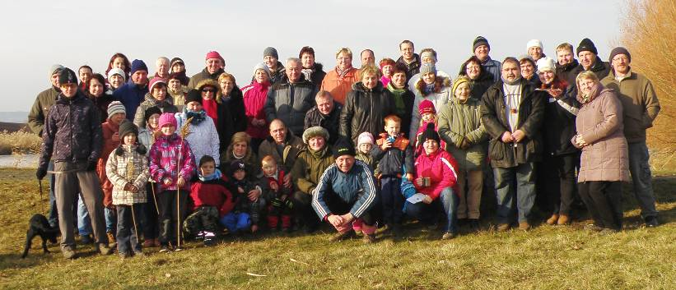

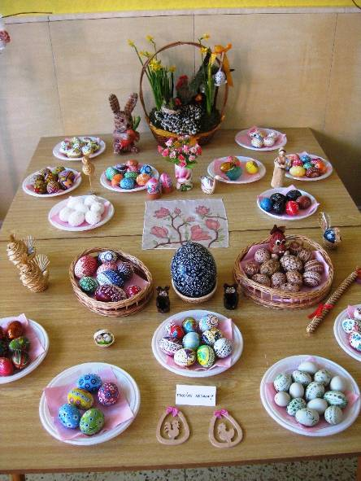Kulturní rok jsme zahájili dvěma plesy, Obecním a Hasičským, které proběhly v lednu a únoru.

Březen byl ve znamení masek, na své si přišli dospělí i děti při karnevalech. Velikonoční svátky oživila vydařená výstavka v mateřské škole.

Ani letošní duben se neobešel bez pálení čarodějnic.

V květnu byli oficiálně přivítání naši nejmenší občánci a také proběhla Májová veselice.
Červen jsme zahájili dětským dnem, který byl plný her a zábavy jak pro děti tak pro dospělé. Dále pak děti z mateřské školy reprezentovaly naši obec na Olympiádě mateřských škol v Doloplazech. Se stejným cílem se družstvo dospělých vydalo na Hry bez hranic do Vranovic-Kelčic a domů se vrátilo s pohárem za pěkné 3.místo.
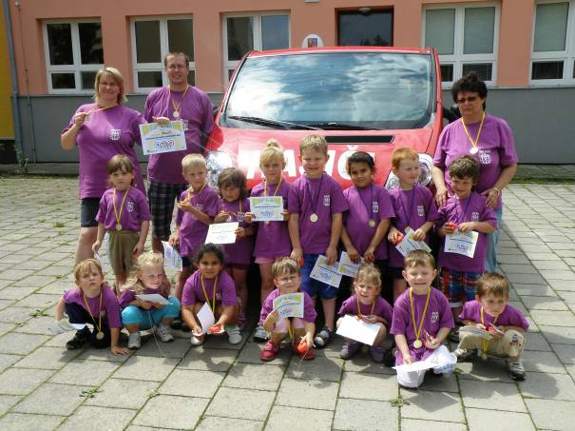
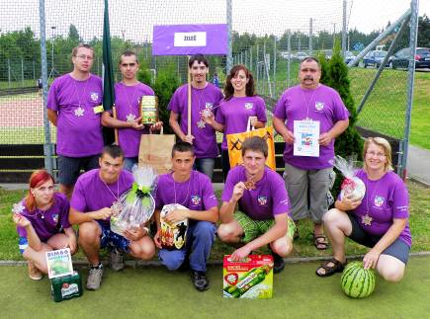
Hlavní červnovou událostí v obci se stala oslava 115. výročí založení SDH Želeč, na kterou se sjelo několik hasičských sborů z okolí. Den i večerní zábava byly pod taktovkou dechové hudby Šohajka.

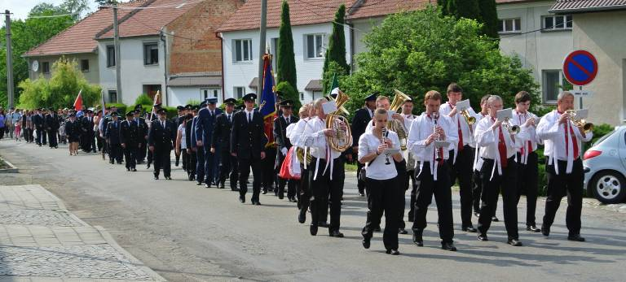

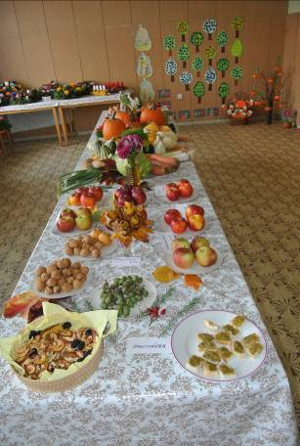Prazdniny rozjel 2.ročník multikulturního festivalu STARTfest, který se konal v areálu statku. V nastaveném tempu pokračovali mladí hasiči z SDH Želeč uspořádáním nočních závodů v požárním sportu, které se velice vydařily. Díky Pytlácké noci pořádané Mysliveckým spolkem v Želči a hodové zábavě si o prázdninách přišli na své i vyznavači tradiční zábavy.

V říjnu k nám opět zavítala travesti skupina Divoké kočky se svojí novou show. Na konci měsíce se svými výpěstky pochlubili občané na oblíbené výstavě ovoce a zeleniny připravené Klubem zahrádkářů Želeč, kterou doplnily výtvory dětí z MŠ.

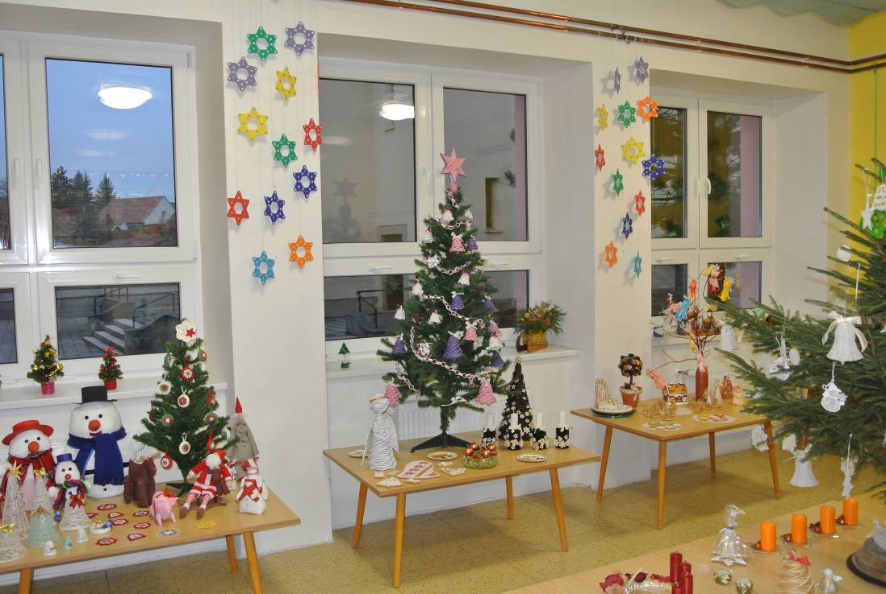

Adventní přípravy začaly Vánočním jarmarkem v kulturním domě a rozsvícením vánočního stromečku za doprovodu zpívání a básniček v podání dětí a mládeže z naší obce. Vyvrcholením akce byl pestrý ohňostroj.
Vánoční atmosféru nám přiblížila výstavka dětských prací a jiných vánočních dekorací v mateřské škole.

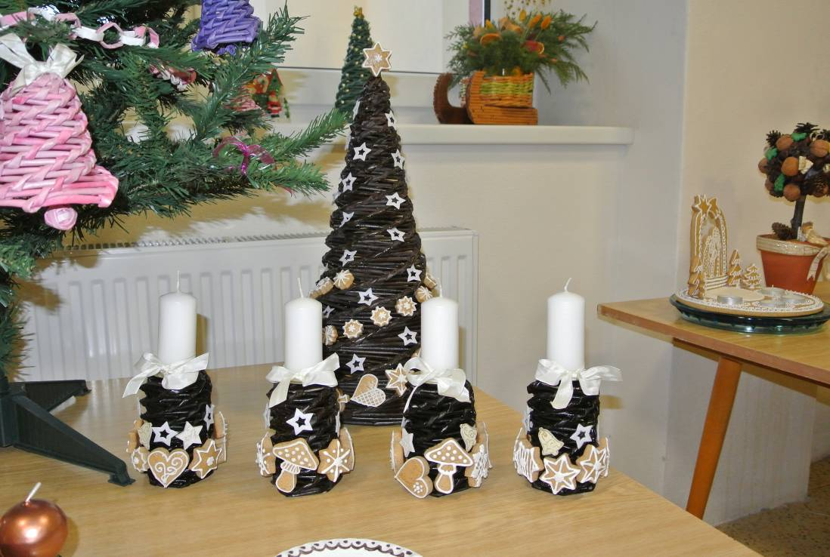
Připravujeme pro rok 2014:
1.1.2014 – Novoroční pochod k vodní nádrži, odchod v 10.00 hodin
Stejně jako v posledních v dvou letech chceme i rok 2014 přivítat společně se sousedy z Doloplaz na vodní nádrži společným opečením špekáčků a příjemným setkáním.
25.1.2014 – IV. obecní ples v Kulturním domě, začátek v 20.00 hodin, k tanci a poslechu hraje skupina Marbo
22.2.2014 – Hasičský ples v Kulturním domě, začátek v 20.00 hodine, k tanci a poslechu hraje skupina Novios
1.6.2014 – Dětský den s bratry Chabičovskými
21.6.2014 – Hry bez hranic – letos v ŽELČI !!
a další…

Na všechny akce jste srdečně zváni.
Vyhrazujeme si změnu termínu, o všech akcích budete včas informování prostřednictvím webových stránek www.zelec.cz a obecních vývěsek.
Pokud máte dotazy nebo připomínky, můžete využít emailové adresy kultura@zelec.cz
Krásné Vánoce !

